Практическая работа №7

**Тема «Диспетчеры компоновки»**

Выполнил:

Студент группы ПР-31

Морочка Ксения

Оглавление

Цель работы 3

Разработать приложение WPF с использованием диспетчеров компановки 4

Вывод 6

Цель работы

**Цель:** ознакомиться с диспетчерами компоновки и закрепить полученные знания при выполнении практического задания. Разработать WPF приложение с использованием изученных элементов компоновки.

Разработать приложение WPF с использованием диспетчеров компановки

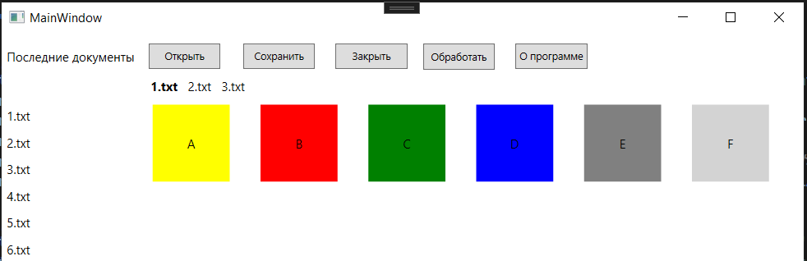

Рисунок 1 - Окно приложения

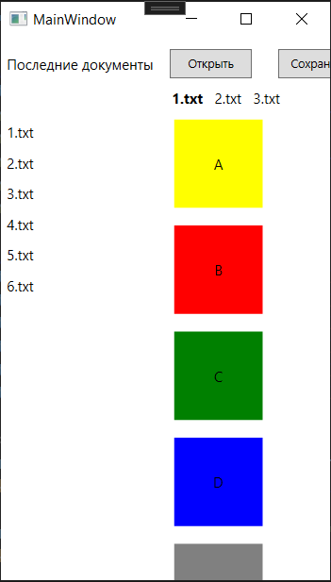

Рисунок 2 - изменение размера окна

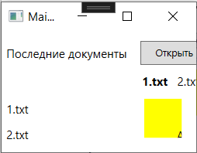

Рисунок 3 - изменение размера окна

листинг программы

<Window

xmlns="http://schemas.microsoft.com/winfx/2006/xaml/presentation"

xmlns:x="http://schemas.microsoft.com/winfx/2006/xaml"

xmlns:d="http://schemas.microsoft.com/expression/blend/2008"

xmlns:mc="http://schemas.openxmlformats.org/markup-compatibility/2006"

xmlns:local="clr-namespace:Практическая_работа_7"

x:Class="Практическая_работа_7.MainWindow"

mc:Ignorable="d"

Title="MainWindow" Height="260" Width="795">

<Grid>

<Canvas Margin="0,0,0,190" Grid.RowSpan="2">

<Label Content="Последние документы" Canvas.Top="10" HorizontalAlignment="Left" VerticalAlignment="Center" Width="138"/>

<Button Content="Открыть" FontSize="10" Height="25" Width="70" Canvas.Left="143" Canvas.Top="10"/>

<Button Content="Сохранить" FontSize="10" Height="25" Width="70" Canvas.Left="235" Canvas.Top="10" HorizontalAlignment="Center" VerticalAlignment="Center" />

<Button Content="Закрыть" FontSize="10" Height="25" Width="70" Canvas.Left="325" Canvas.Top="10" />

<Button Content="Обработать" FontSize="10" Height="26" Width="70" Canvas.Left="410" Canvas.Top="10" />

<Button Content="О программе" FontSize="10" Height="25" Width="70" HorizontalAlignment="Left" VerticalAlignment="Top" Canvas.Left="500" Canvas.Top="10" />

</Canvas>

<Canvas Margin="0,0,660,0" >

<Label Content="1.txt" Width="84" HorizontalAlignment="Center" Canvas.Top="68" VerticalAlignment="Top" Height="26"/>

<Label Content="2.txt" Width="84" HorizontalAlignment="Center" Canvas.Top="94" VerticalAlignment="Center"/>

<Label Content="3.txt" Width="84" HorizontalAlignment="Center" Canvas.Top="120" VerticalAlignment="Top"/>

<Label Content="4.txt" Width="84" HorizontalAlignment="Center" Canvas.Top="146" VerticalAlignment="Top"/>

<Label Content="5.txt" Width="84" HorizontalAlignment="Center" Canvas.Top="172" VerticalAlignment="Top"/>

<Label Content="6.txt" Width="84" HorizontalAlignment="Center" Canvas.Top="198" VerticalAlignment="Top"/>

</Canvas>

<WrapPanel Margin="132,70,0,0" Grid.Row="1" >

<Border Background="Yellow" Width="75" Height="75" Margin="15,0,15,15">

<TextBlock Text="A" TextAlignment="Center" HorizontalAlignment="Center" VerticalAlignment="Center" />

</Border>

<Border Background="Red" Width="75" Height="75" Margin="15,0,15,15">

<TextBlock Text="B" TextAlignment="Center" HorizontalAlignment="Center" VerticalAlignment="Center" />

</Border>

<Border Background="Green" Width="75" Height="75" Margin="15,0,15,15">

<TextBlock Text="C" TextAlignment="Center" HorizontalAlignment="Center" VerticalAlignment="Center" />

</Border>

<Border Background="Blue" Width="75" Height="75" Margin="15,0,15,15">

<TextBlock Text="D" TextAlignment="Center" HorizontalAlignment="Center" VerticalAlignment="Center" />

</Border>

<Border Background="Gray" Width="75" Height="75" Margin="15,0,15,15">

<TextBlock Text="E" TextAlignment="Center" HorizontalAlignment="Center" VerticalAlignment="Center" />

</Border>

<Border Background="LightGray" Width="75" Height="75" Margin="15,0,15,15">

<TextBlock Text="F" TextAlignment="Center" HorizontalAlignment="Center" VerticalAlignment="Center" />

</Border>

</WrapPanel>

<StackPanel Margin="140,39,0,0" Orientation="Horizontal">

<Label Content="1.txt" FontWeight="Bold"/>

<Label Content="2.txt" />

<Label Content="3.txt" />

</StackPanel>

</Grid>

</Window>

Вывод

В ходе практической работы я ознакомилась с элементами компоновками и закрепила полученные знания путем разработки приложения WPF с изученными элементами компоновки.